**Kamera leśna hc300m i jej zastosowanie**

**Interesuje Cie nowoczesny sposób do obserwacji zwierząt lub też do monitorowania lasu? Kamera leśna hc300m z pewnością się przyda!**

**Sprawdź szczegóły w naszym artykule.**

**Jakie zastosowanie ma kamera leśna hc300m?**

jeżeli posiadasz swój las bądź też że jesteś zaangażowany wszelkiego rodzaju działania związane na przykład z przeciwdziałaniem kłusownictwo a bądź też śmiecenie lasu z pewnością wiesz iż stosowanych jest mnóstwo rozwiązań których celem jest zapewnienie bezpieczeństwa zwierzętom ale także utrzymanie lasów w dobrej kondycji jednym z takowych rozwiązań jest [kamera leśna hc300m](https://www.solve24.pl/hc300m-p-2242.html).

**Montaż kamery a porządek w lasach**

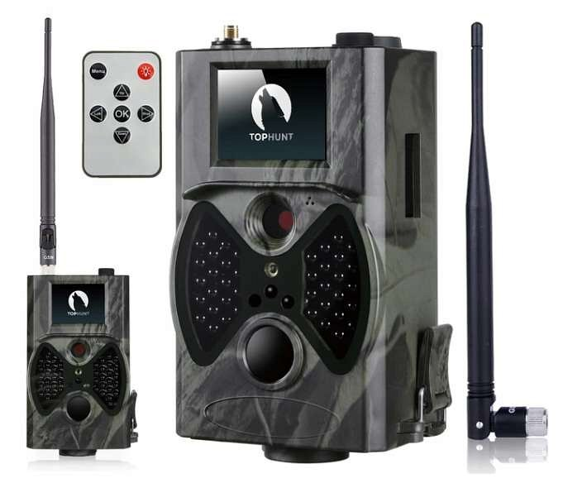

Kamery leśne mają wiele zastosowań mogą na przykład być montowane zarówno w celu obserwacji zwierząt jak i tropienia kłusowników oraz wszelkiego rodzaju złodzieji drewna. Warto zwrócić także uwagę na poszerzający się problem zaśmiecania lasu. Zamontowanie wideorejestratora takiego jak **kamera leśna hc300m** pomoże w wytropieniu osób, które wyworzą śmieci do lasu!

**Kamera leśna hc300m i jej cechy**

Warto zwrócić uwagę na fakt, iż wspomniany model kamery cechuje się wysoce zaawansowanym i prostym w obsłudze mechanizmem. Zdecydowanie zaletą kamery jest fakt, iż jest ona w pełni zautomatyzowania. Znaczy to, że po wykryciu ruchu fotopułapka samodzielnie rejestruje zdjęcia oraz nagrania wideo. Co więcej, *kamera leśna hc300m* posiada wbudowany moduł GSM który pozwala na komunikację z użytkownikiem.